RUTA CIRCULAR ENTRE DÚRCAL Y LA ATALAYA DE CÓNCHAR, PASANDO POR COZVÍJAR
En esta ocasión nos tocó visitar el Valle de Lecrín. Está compuesto por 17 pueblos, reunidos en 8 municipios: Albuñuelas, Dúrcal, El Padul, El Pinar (Pinos del Valle), El Valle (Meleguís, Restábal y Saleres), Lecrín (Acequias, Béznar, Chite, Mondújar, Murchas y Talará), Nigüelas y Villamena (Conchar y Cozvíjar). Hoy conoceremos Dúrcal y Cozvíjar.

El punto de inicio de esta ruta circular es la Plaza de España de Dúrcal, en la que se encuentra la Iglesia Parroquial de la Inmaculada Concepción (s. XVI), el Ayuntamiento, el Pilar de Isabel II y la estatua de María de los Ángeles de las Heras Ortiz, más conocida como Rocío Dúrcal (Hija Adoptiva desde 1968).

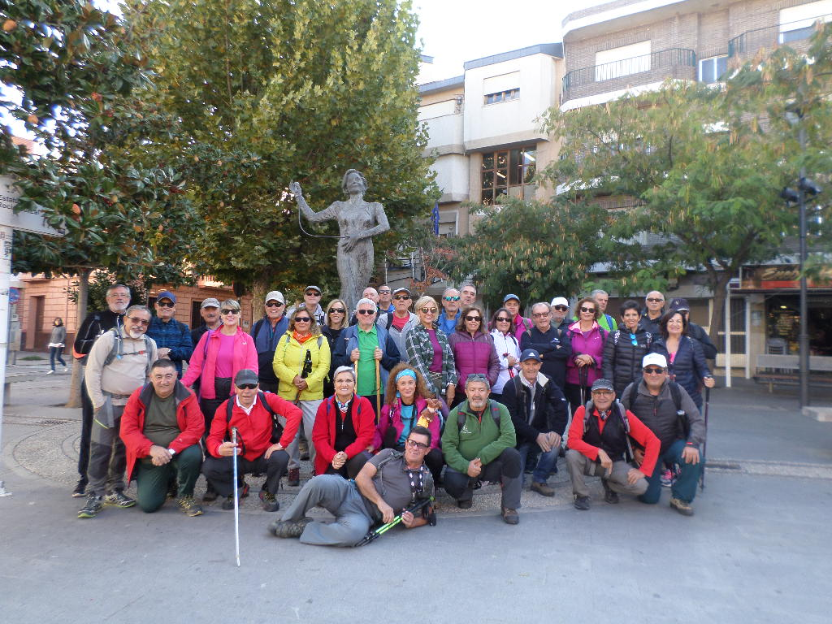
La presencia del hombre en Dúrcal se remonta al año 4000 ó 4500 a.C. por los restos arqueológicos encontrados, aunque su origen como población comenzó en la época de dominación musulmana, si bien se han encontrado restos de población romana. Su condición de paso obligado desde Granada hacia la Costa y sus fértiles tierras atrajeron a los árabes. Su denominación procede del árabe "Dur-al-iqlim", que se traduce como "perla de la comarca". Esto le ha valido su sobrenombre actual, "Dúrcal, Perla del Valle de Lecrín".
Durante el siglo XIX Dúrcal se convirtió en la población más importante de la comarca del Valle de Lecrín, al ser zona de paso y parada del tranvía que lo unía con la capital granadina. El transporte de mercancías provenientes del puerto de Motril hacia la capital se realizaba mediante un teleférico y ya en Dúrcal se iniciaba el transporte a través del tranvía. El puente de Lata y el parque de la Estación son los reductos que quedan de esa época.
Dúrcal tiene cinco puentes que sirven o sirvieron para cruzar el río en diferentes momentos de la historia: el de la autovía y el de la carretera nacional construidos en hormigón; el más emblemático construido en hierro y conocido como "Puente de Lata" que sirvió para la línea del tranvía; el primer puente de ladrillo en la primera carretera que comunicaba Granada y Motril; y el antiguo puente medieval en piedra basta y argamasa.
Comenzamos a descender por la antigua carretera nacional Bailén-Motril y a la salida del pueblo, pasado el desvío al Puente de Lata, tomamos a la izquierda por un sendero señalizado que, serpenteante, nos bajó hasta el curso del río Dúrcal, atravesando un espeso y precioso bosque de ribera que nos hizo sentir que estábamos en la mismísima selva amazónica.

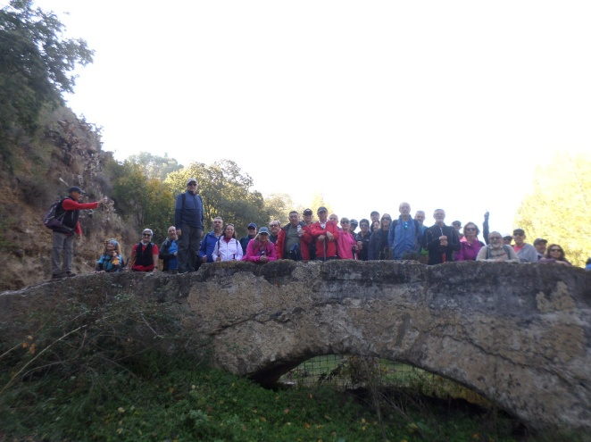
Después de dejar a la izquierda el antiguo Puente Medieval, cruzamos el río Dúrcal, nos dirigimos hacia la Granja Escuela "El Molino de Lecrín" y nos desviamos a la derecha por el sendero de la Cuesta de Cozvíjar, que asciende zigzagueante, hasta coronar la subida, junto a la Finca "El Avellano".

Tras pasar junto a la antigua fábrica de aceite "San Antonio" y su espigada chimenea de ladrillo, entramos en el casco urbano de Cozvíjar.

Antes conocida como "Cozbixar", Cozvíjar fue un pueblo independiente hasta 1974, año en el que se fusionó con Cónchar para formar un solo municipio llamado Villamena —por el antiguo señorío del conde de Villamena de Cozvíjar; desde entonces ostenta la capitalidad municipal y es la sede del ayuntamiento villamenense.

Atravesamos el pueblo hasta llegar a la Plaza de la Constitución, en donde encontramos la Iglesia Parroquial de San Juan Bautista (s. XVI), y adosada a ella, la Casa Grande del "Conde de Villa Amena de Cozbijar" (s. XVII).

Seguimos descendiendo por la calle Real Baja, para pasar bajo la autovía por un túnel y llegar al curso del Arroyo de la Laguna, lugar por donde desagua la Laguna de El Padul. En él encontramos un auténtico reguero de molinos que aprovechaban sus aguas. Salvo el Molino de Luís Rejón, en muy buen estado de conservación, el resto, como el antiguo Molino del Conde de Villa Amena, reconvertido posteriormente en Fábrica de Electricidad y el Molino de Josefica, están en un lamentable estado de abandono y en fase de ruina.

A la altura de un puente de piedra, nos desviamos a la derecha para seguir la dirección de las señales del sendero "Ruta de las Fuentes y Atalaya de Cónchar". La vereda va subiendo de forma tendida, mientras a la izquierda vemos el salto de agua de la segunda fábrica de luz y unos pequeños huertos labrados primorosamente, donde se cultivan todo tipo de hortalizas.

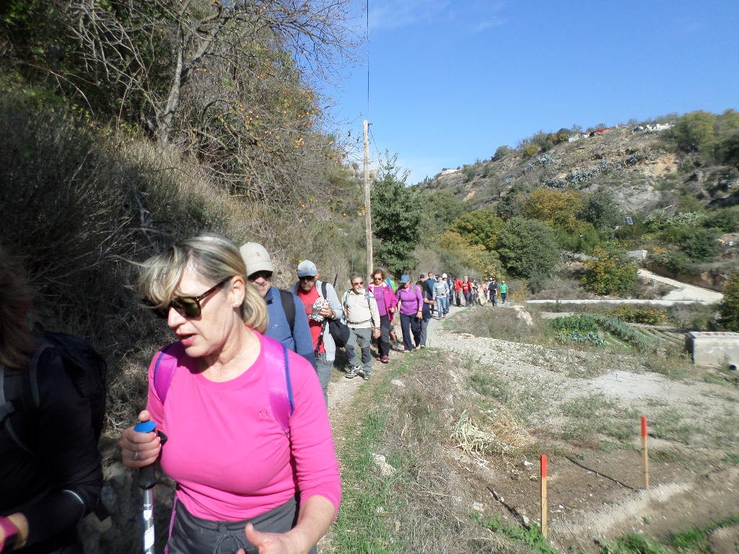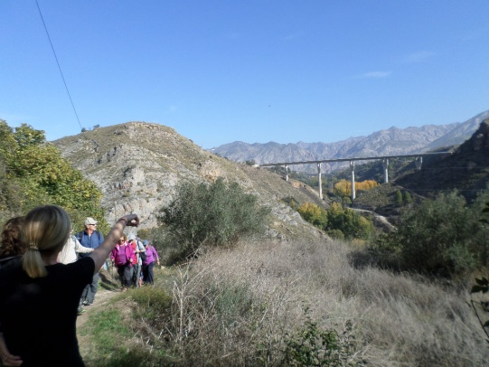

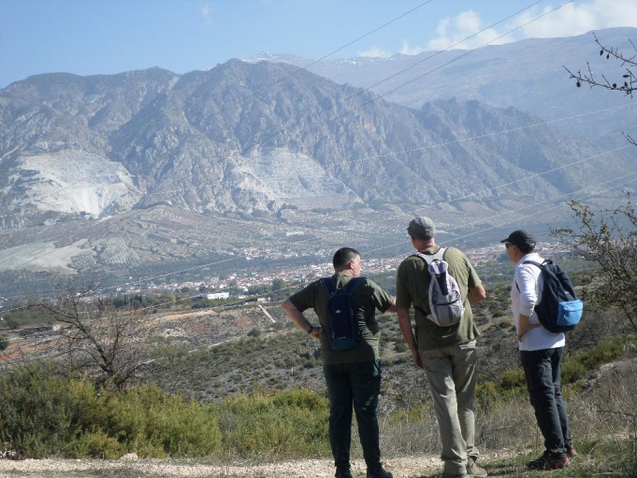
Conectamos y cruzamos la Acequia de riego de la Madre Maestra que será nuestra compañera durante todo el recorrido por el valle del Arroyo del Alcázar, donde entre grandes ejemplares de pino, que más tarde darán paso a viejos almendros, nos llevará hasta los límites de la finca Bodegas Señorío de Nevada. Frente a nosotros, siempre vigilante, la Atalaya de Conchar, torre de época nazarí que formó parte del sistema defensivo del Valle de Lecrín.
Después de una opípara comida entre unos frondosos pinos, toca ahora girar a la derecha y subir un corto repecho, para dar de nuevo vistas al valle del Arroyo de la Laguna. Desde el alto pudimos disfrutar de su cauce, de la Cueva de los Ojos y del casco urbano de Cozvíjar. Más al fondo, el Peñón de Granada y El Caballo, el más meridional de los picos superiores a los 3.000 m de la península. La bajada hasta el arroyo está bastante erosionada por lo que es necesario extremar toda nuestra atención para evitar caernos.

Al llegar a Cozvíjar, volvemos por el mismo camino que a la ida, hasta llegar junto a la Finca El Avellano, para continuar hacia la izquierda, pasando junto a varios cortijos y casas rurales: El Valle, El Nogal, La Palmera y La Solana.

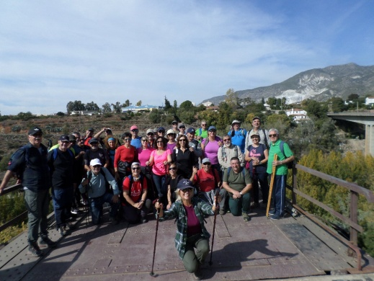
Seguidamente enlazamos con la antigua carretera Bailén-Motril, para continuar unos metros a la izquierda por el arcén hasta el cruce de Cozvíjar. Con toda la precaución del mundo, atravesamos la carretera para rodear la fábrica de “Sacos Dúrcal”, bajar por la Trinchera del Tranvía hasta el túnel y después seguir por el "Puente de Lata", por donde salvamos el cauce del río Dúrcal.

Poco más adelante, frente a la Casa de la Juventud, damos por finalizada esta emocionante y cautivadora ruta por el Valle de Lecrín.

TRACKS DE LA RUTA:

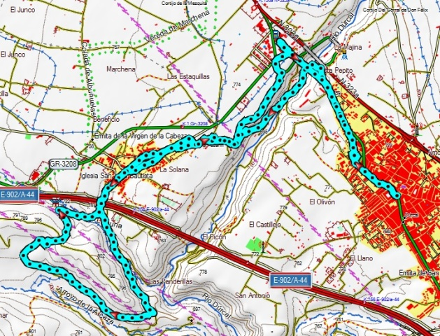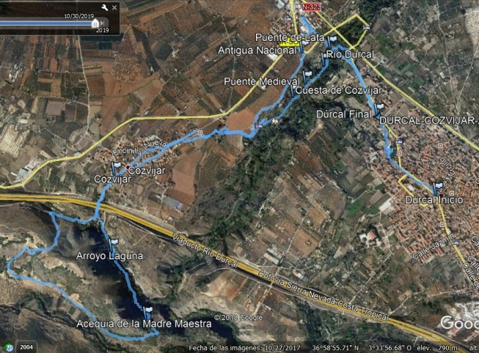

PERFIL:

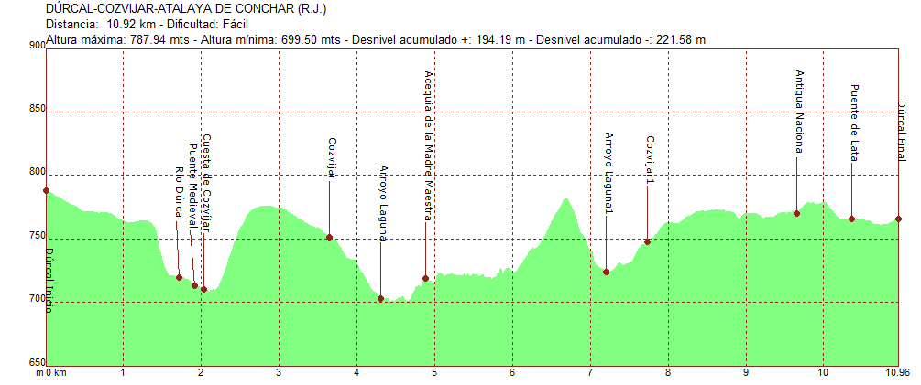

DATOS DE LA RUTA:

SENDERISTAS: 36

RECORRIDO: Circular.

DISTANCIA: 11,1 Km

TIEMPO EN MOVIMIENTO: 03:06 h

MEDIA EN MOVIMIENTO: 3,60 km/h

TIEMPO PARADOS: 00:58 h

DESNIVEL ACUMULADO. SUBIENDO: 210 m. BAJANDO: 233 m.

DIFICULTAD: Fácil.

José Emilio Ubiña

